2025春沪粤版八年级下册物理教学设计：9.3 物体的浮沉

◇教学目标◇

知识目标

1.知道物体的浮沉条件,会根据浮沉条件判断物体的浮沉。

2.知道通过改变浮力或重力的大小可控制物体的浮沉。

3.能应用浮沉条件解释简单的物理现象。

能力目标

通过探究物体浮沉的过程,培养学生观察、动手实验、分析和概括的能力。

素养目标

通过收集、交流关于浮沉条件在技术上应用的事例,体验科学、技术与社会的密切联系。

◇教学重难点◇

教学重点

物体的浮沉条件。

教学难点

浮沉条件的应用。

◇教学过程◇

一、新课导入

水中的鱼儿时而露出水面,时而沉入水底,你知道鱼是如何实现浮沉的吗?



二、教学步骤

探究点1　物体的浮沉条件

[阅读课本]P111~112“物体的浮沉条件”

[思考]观察图9⁃3⁃1(a),把鸡蛋放入盐水中,放手后,鸡蛋处于什么状态?

[提示]鸡蛋有一部分露出液面,一部分浸在液体中,这种状态叫做漂浮。

[思考]观察图9⁃3⁃1(b),向盐水杯内缓慢倒入一定量清水后,鸡蛋处于什么状态?

[提示]鸡蛋全部浸没在液体中,可以停留在液体中的任何深度,这种状态叫做悬浮。

[思考]观察图9⁃3⁃1(c),继续倒入清水,鸡蛋会怎样运动?

[提示]鸡蛋下沉,最终沉到容器的底部,受到底部一定的支持力后静止。

[思考]观察图9⁃3⁃1(d),再加入适量的食盐,鸡蛋会怎样运动?

[提示]鸡蛋缓缓上浮,最终漂浮在液面上。

[思考]在上述的几种情况中,鸡蛋的重力有没有发生改变?

[提示]鸡蛋的质量不变,重力不变。

[思考]鸡蛋受到的浮力大小改变了吗?

[提示]倒入清水或加入食盐的操作实际上是改变液体的密度,从而改变浮力的大小。

[思考]你能画出这几种情况下鸡蛋所受力的示意图吗?

[提示]鸡蛋受到的重力和浮力如图所示:

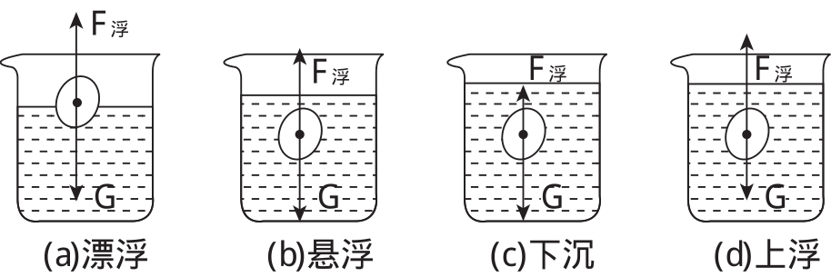

[思考]物体浮沉时,浮力和重力有怎样的关系呢?

[提示]物体浮沉取决于它受到的重力和浮力的大小关系:①*F*浮>*G*物,上浮;②*F*浮<*G*物,下沉;③*F*浮=*G*物,悬浮或漂浮。

[思考]物体的浮沉与物体的密度和液体的密度有关系吗?

[提示]物体的重力*G*物=*ρ*物*gV*物,物体受到的浮力*F*浮=*ρ*液*gV*排;若物体浸没在液体中,①当*F*浮>*G*物时,*ρ*液*gV*排>*ρ*物*gV*物,*ρ*液>*ρ*物;②*F*浮<*G*物时,*ρ*液*gV*排<*ρ*物*gV*物,*ρ*液<*ρ*物;③*F*浮=*G*物时,*ρ*物*gV*物=*ρ*液*gV*排,*ρ*物=*ρ*液。

[思考]你能归纳出物体的浮沉与物体的密度和液体的密度之间的关系吗?

[归纳提升]比较液体和物体的密度,得出物体的浮沉条件:①当*ρ*物>*ρ*液时,物体最终沉底;②当*ρ*物<*ρ*液时,物体最终漂浮在液面上;③当*ρ*物=ρ液时,物体可悬浮在液体中的任何深度处。

探究点2　浮沉条件在技术上的应用

[阅读课本]P112~113“浮沉条件在技术上的应用”

[思考]观察图9⁃3⁃2,潜艇是怎样实现浮沉的?

[提示]浸在水中的潜艇排开水的体积无法改变,但可以吸入或排出部分海水,通过改变自身重力实现浮沉。

[思考]气象台的探测气球是怎样实现浮沉的呢?

[提示]探测气球的重力不易改变,但可以打开气阀放出部分气体,通过改变气球的体积,从而改变其受到的浮力实现浮沉。

[思考]孔明灯为什么能够升空呢?

[提示]孔明灯的体积不能改变,所受空气的浮力不变,当点燃灯内蜡烛时,灯内空气温度升高,密度变小,重力变小,从而实现升空。

[思考]水中的鱼是怎样实现浮沉的呢?

[提示]水中的鱼自身的重力无法改变,但鱼体内有鱼鳔,可以变大变小,从而改变浮力的大小实现浮沉。

[思考]分析以上实例,你认为改变物体的浮沉有哪些方法呢?

[归纳提升]改变浮沉的方法:①改变物体的重力;②改变液体的密度;③改变物体的体积。

三、板书设计

**9.3　物体的浮沉**

1.物体的浮沉条件

(1)*F*浮>*G*物,上浮

(2)*F*浮<*G*物,下沉

(3)*F*浮=*G*物,悬浮或漂浮

2.浮沉条件的应用

(1)浮沉条件的应用

(2)改变物体浮沉的方法

①改变物体重力改变浮沉

②改变液体密度改变浮沉

③改变物体体积改变浮沉

◇教学反思◇

本节课先通过实验观察鸡蛋在不同密度的盐水中漂浮、悬浮、下沉和上浮的状态,引导学生对鸡蛋进行受力分析,启发学生利用阿基米德原理和二力平衡知识进行分析讨论,总结出物体的浮沉条件,帮助学生从感性到理性认识浮沉现象。